 南昌大学实验报告
学生姓名： 王浩 学 号： 8002117168 专业班级： 软件工程1704班
实验类型：□ 验证 □ 综合 R 设计 □ 创新 实验日期： 2019/5/18 实验成绩：

- 实验项目名称
设置Java Web过滤器和监听器
- 实验目的
熟悉过滤器和监听器技术
- 实验基本原理

- 主要仪器设备及耗材
Eclipse
- 实验步骤
第一道题：

web.xml配置过滤器：
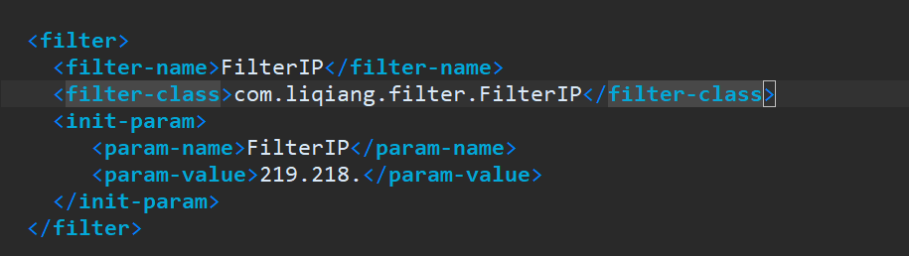

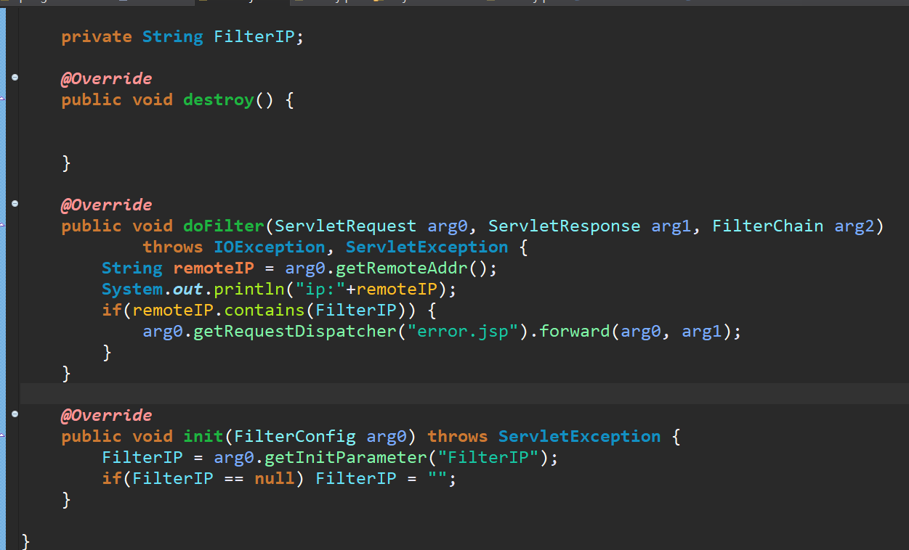
对于禁止ip219.218.*.*访问站点，我这里巧用只需要判断IP是否包含”219.218.”这个字符串

第二道题：
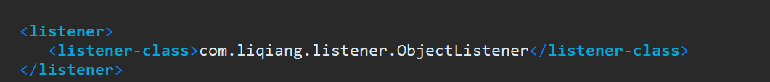

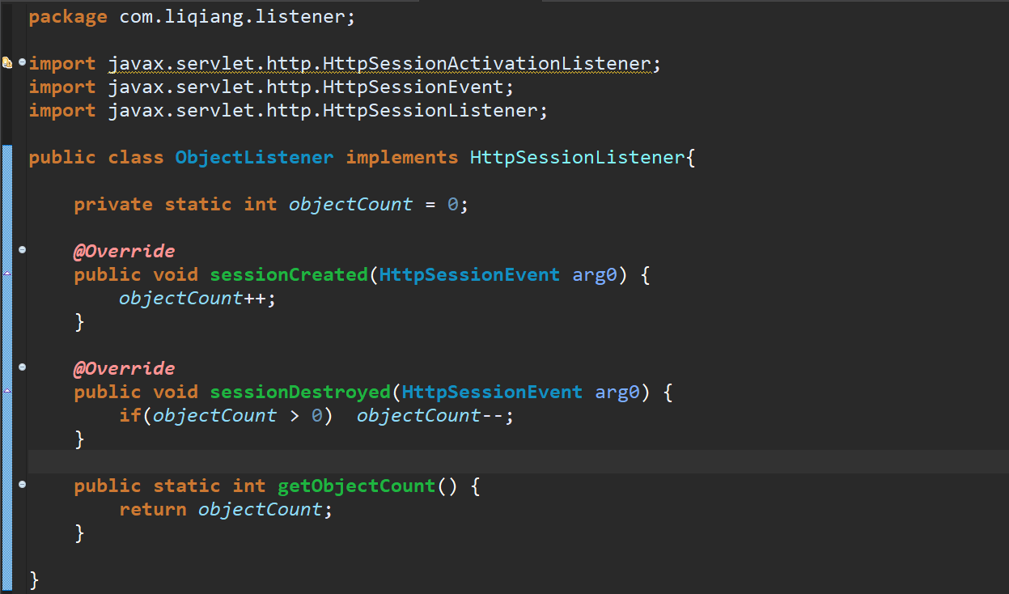

- 思考
当客户端发出Web资源的请求时，Web服务器根据应用程序配置文件设置的过滤规则进行检查，若客户请求满足过滤规则，则对客户请求／响应进行拦截，对请求头和请求数据进行检查或改动，并依次通过过滤器链，最后把请求／响应交给请求的Web资源处理。请求信息在过滤器链中可以被修改，也可以根据条件让请求不发往资源处理器，并直接向客户机发回一个响应。当资源处理器完成了对资源的处理后，响应信息将逐级逆向返回。同样在这个过程中，用户可以修改响应信息，从而完成一定的任务。

